Laporan Jurnal Praktikum
Pengembangan Aplikasi
Berbasis Web
Modul 4: Mengoperasikan Database dan
Generate Data Otomatis dengan Laravel


Nama : Ryandi Agung Mazhendra
Nim : 707012500024
Kelas: 49-04
D4SIKC

4.1 Tujuan
Setelah mengikuti praktikum ini mahasiswa diharapkan dapat:
- Memahami konsep koneksi database pada Laravel.
- Membuat koneksi database melalui file .env.
- Membuat dan menjalankan migration untuk membentuk tabel database.
- Membuat form input data mahasiswa.
- Melihat dan memastikan data tersimpan ke dalam database.
- Mampu mengimplementasikan database seeding untuk menghasilkan data secara otomatiske dalam database.
4.2 Alat dan bahan
Untuk menjalankan modul ini, diperlukan:
Perangkat Keras :
- Komputer atau laptop dengan sistem operasi Windows/Linux/MacOS.
- Minimal prosesor 1 GHz, RAM 4GB (disarankan 8GB), serta ruang penyimpanan kosong minimal 2GB.
Perangkat Lunak:
- XAMPP atau Laragon sebagai server lokal (Apache & MySQL).
- Composer sebagai dependency manager PHP.
- PHP versi 8.0 atau lebih tinggi (sudah termasuk dalam XAMPP/Laragon).
- Laravel Framework (minimal versi 8) yang sudah terinstal melalui Composer.
- Teks Editor / IDE seperti Visual Studio Code, Sublime Text, atau PHPStorm.
- Browser Web seperti Google Chrome, Safari, atau Mozilla Firefox untuk menjalankan aplikasi.
4.3 Langkah-langkah Praktikum
- Menyalakan Server Lokal
Buka XAMPP Control Panel, lalu klik Start pada modul Apache dan MySQL sampai keduanya berwarna hijau. Apache berfungsi sebagai web server, sedangkan MySQL sebagai server database yang menyimpan data aplikasi.
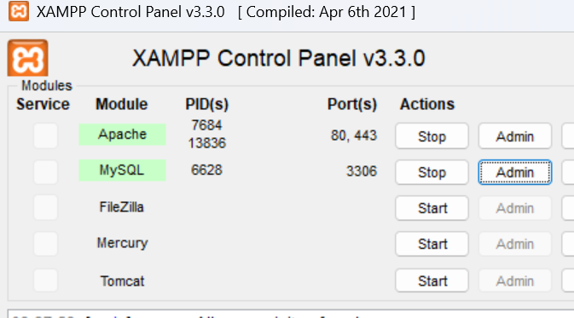
- Membuat Database
Buka http://localhost/phpmyadmin,database ini masih kosong karena tabelnya akan dibuat melalui migration.
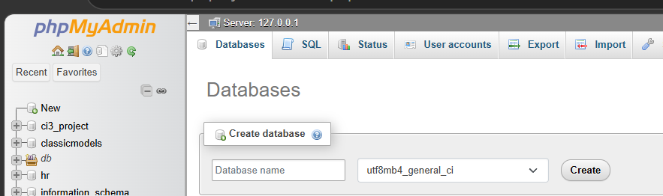

- Konfigurasi Koneksi Database(.env)
Buka file .env di folder utama project, lalu ubah bagian database seperti berikut. Pastikan tanda # di depan baris DB_HOST sampai DB_PASSWORD dihapus.
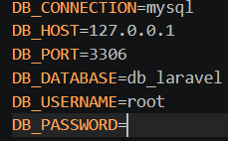

- Membuat Migration
Jalankan perintah berikut di terminal:
php artisan make:migration create_mahasiswa_table
Perintah ini membuat file di folder database/migrations dengan awalan tanggal dan waktu yang dipakai Laravel untuk menentukan urutan eksekusi. Kemudian mengisi file tersebut dengan kode berikut:
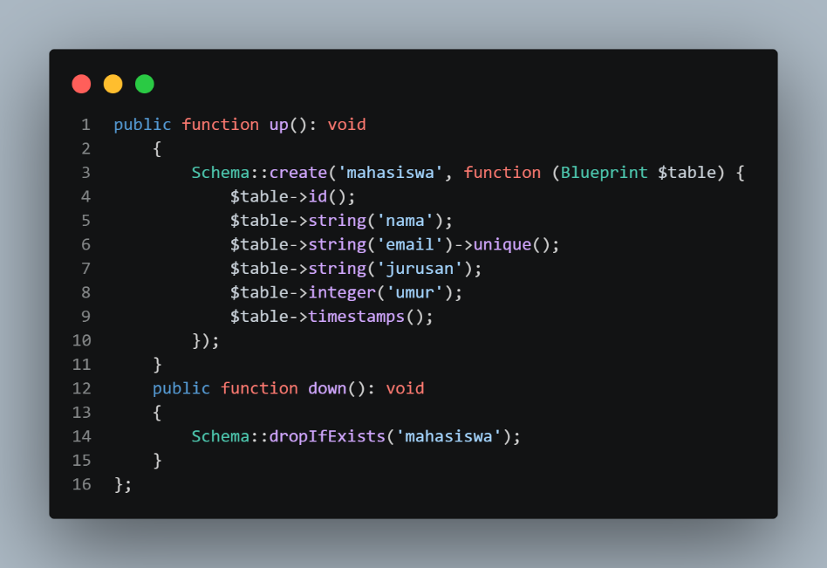
Method up() dijalankan saat migrate untuk membuat tabel, sedangkan down() dijalankan saat rollback untuk menghapus tabel.

- Membuat Model
Jalankan kode ini di terminal :
php artisan make: model mahasiswa
Kemudian ganti isi file kode nya seperti gambar berikut
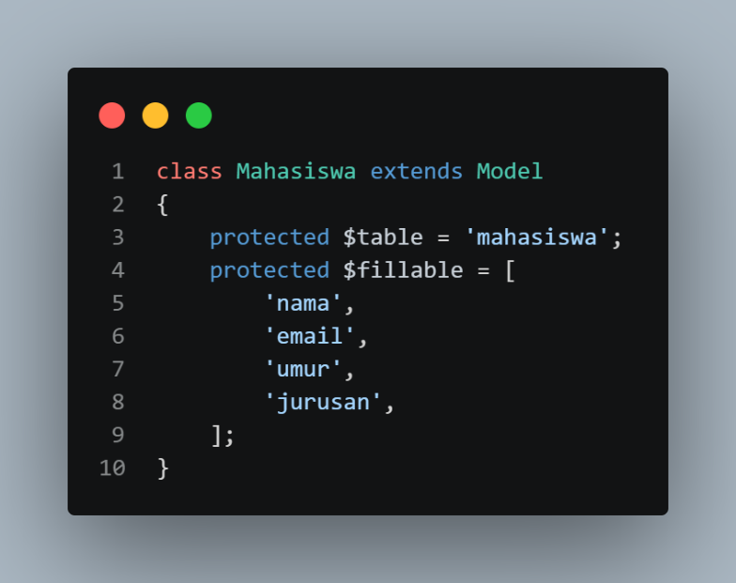

Properti $table ditulis eksplisit karena Laravel secara bawaan menganggap nama tabel adalah bentuk jamak dari nama model (mahasiswas). Properti $fillable berisi kolom yang boleh diisi lewat mass assignment.
- Membuat Controller
Jalankan kode ini di terminal :
php artisan make : controller mahasiswaController
Kemudian isi filenya diganti dengan kode berikut:
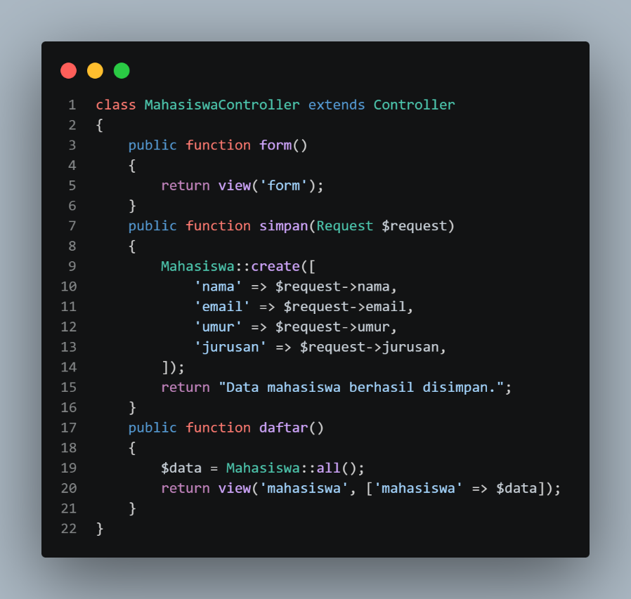

- Membuat Route
Membuka file web.php di router kemudian menambahkan kode berikut
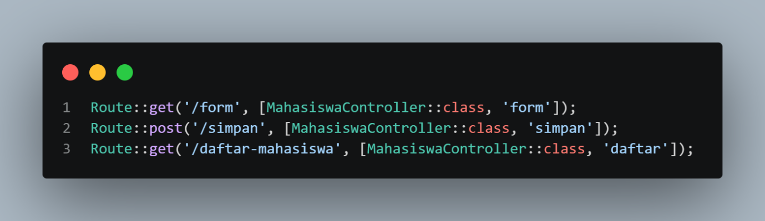

Route /simpan memakai Route::post karena menerima data dari form, sedangkan dua route lainnya memakai Route::get karena hanya menampilkan halaman.
- Membuat View
- File resources/views/form.blade.php
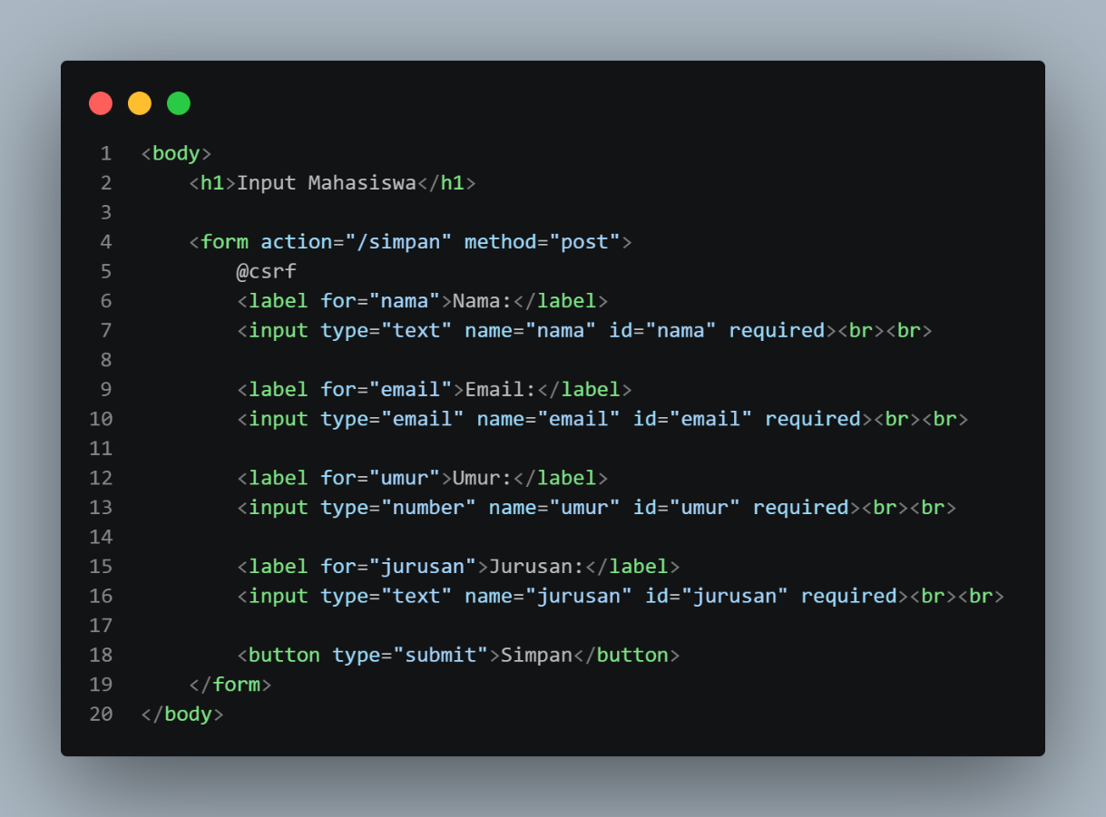
- File resources/views/mahasiswa.blade.php
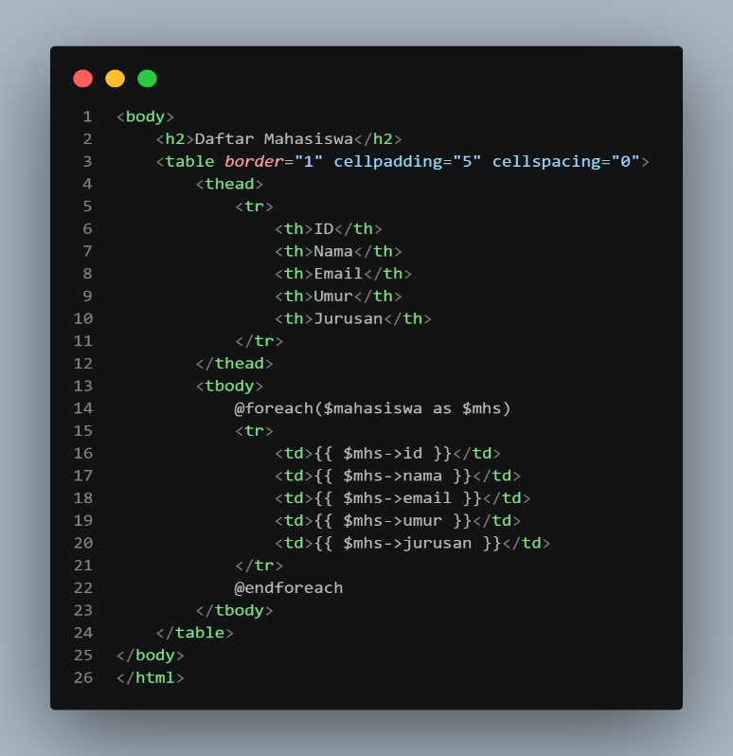
- Membuat Seeder
Jalankan kode ini di terminal :
php artisan make:seeder StudentSeeder
File StudentSeeder.php akan muncul di folder database/seeders. Di folder yang sama terdapat DatabaseSeeder.php, yaitu seeder utama yang dapat memanggil seeder lain melalui $this->call([StudentSeeder::class]);.

- Mengisi Seeder dengan Faker
Ganti isi file database/seeders/StudentSeeder.php dengan kode berikut:
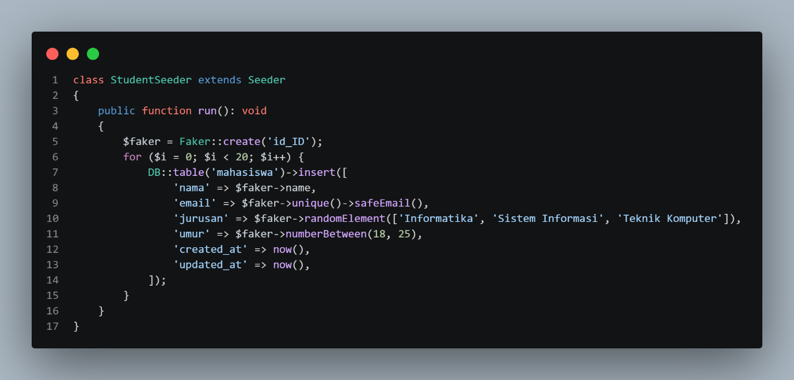
Karena kolom nim diganti email, isi $fillable pada model, input pada form.blade.php, dan kolom pada mahasiswa.blade.php juga disesuaikan agar form dan halaman daftar tetap berfungsi.

- Migrate Ulang dan Menjalankan Seeder
Menjalankan kode ini di terminal :
php artisan migrate:refresh
php artisan db:seed --class=StudentSeeder
Perintah migrate:refresh me-rollback seluruh tabel lalu menjalankan ulang semua migration, sehingga data lama ikut terhapus dan hanya aman dipakai pada tahap pengembangan. Kedua perintah tersebut dapat digabung menjadi satu perintah:
php artisan migrate:fresh –seed
Terakhir, buka tabel mahasiswa di phpMyAdmin untuk memastikan 20 data dummy sudah masuk.
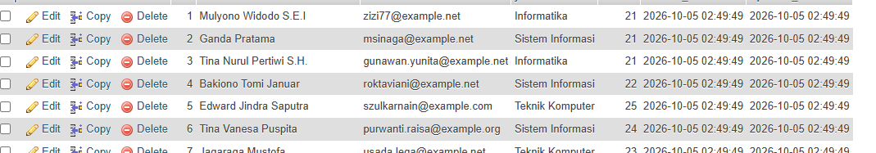
4.4 Hasil dan Dokumentasi Program
- Hasil web form
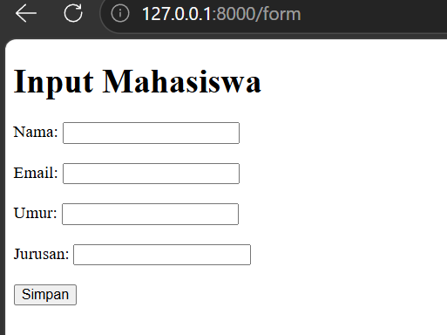
- Hasil konfirm data
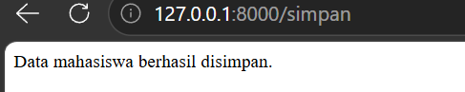

- Hasil we DaftarMahasiswa
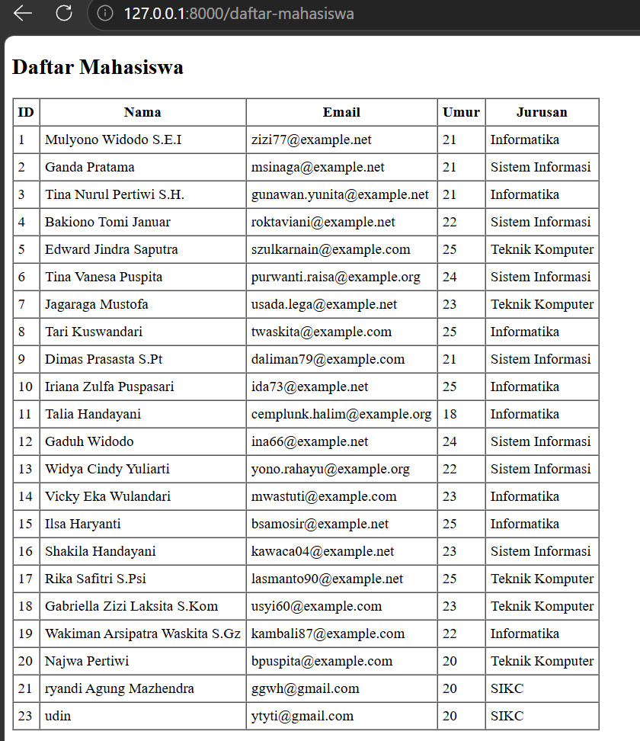
4.5 Analisis dan Pembahasan
Analisis. Aplikasi ini berjalan dengan alur form → route → controller → model → database. Pengguna mengisi form di /form, data dikirim dengan method POST ke route /simpan, lalu diteruskan ke method simpan() pada MahasiswaController yang menyimpannya ke tabel mahasiswa melalui model Mahasiswa. Saat /daftar-mahasiswa dibuka, method daftar() mengambil seluruh data dengan Mahasiswa::all() dan mengirimkannya ke view untuk ditampilkan. Berbeda dengan Modul 3 yang datanya berupa array di controller dan hilang saat halaman ditutup, kini data tersimpan permanen di database MySQL dan diakses sebagai objek (misalnya $mhs->nama). Selama pengerjaan, kendala yang mungkin muncul antara lain koneksi database gagal karena MySQL belum aktif atau .env masih sqlite, galat 419 Page Expired karena @csrf belum ditulis, MassAssignmentException karena kolom belum masuk $fillable, serta galat column not found saat seeding karena struktur tabel tidak sesuai seeder, yang diselesaikan dengan menyesuaikan migration lalu menjalankan migrate:refresh.

Pembahasan. Migration berperan membuat dan mengelola struktur tabel melalui kode PHP sehingga lebih rapi, terdokumentasi, mudah dibagikan antaranggota tim, dan dapat dibatalkan dengan rollback, dibandingkan membuat tabel manual di phpMyAdmin. Eloquent ORM membuat penyimpanan dan pengambilan data cukup dengan create() dan all() tanpa menulis SQL, sedangkan $table dan $fillable memastikan model terhubung ke tabel yang benar dan membatasi kolom yang boleh diisi sebagai lapisan keamanan. Seeder bersama Faker mengisi tabel dengan data dummy secara otomatis, termasuk nama bernuansa Indonesia lewat locale id_ID. Dalam analogi rak buku, migration membangun rak (struktur tabel) dan seeder mengisinya dengan buku (data), sehingga pengujian tampilan dengan banyak data menjadi lebih cepat. Perlu diingat bahwa migrate:refresh menghapus seluruh data lama, jadi hanya cocok digunakan pada tahap pengembangan.

4.6 Kesimpulan
Dari praktikum ini dapat disimpulkan bahwa Laravel dapat terhubung ke database MySQL dengan mengatur file .env, sehingga aplikasi dapat menyimpan dan membaca data secara permanen. Migration memudahkan pembuatan dan pengelolaan struktur tabel melalui kode tanpa membuat tabel manual di phpMyAdmin. Model dengan Eloquent ORM memungkinkan data disimpan dan diambil tanpa menulis perintah SQL secara langsung. Alur aplikasi form → route → controller → model → database berjalan dengan baik, dibuktikan dengan data dari form yang tersimpan di tabel dan tampil di halaman daftar. Seeder yang dikombinasikan dengan Faker berhasil membuat 20 data dummy secara otomatis sehingga proses pengujian aplikasi menjadi lebih cepat dan efisien.

